**Cahier des charges :**

Intranet de l’usine Beaulieu



**Contact :** CLERC Léopold

**Tel :** 06.98.64.94.05

**Site de Beaulieu** - 95 rue du 17 Novembre

25350 Mandeure Cedex - France

**Table des matières**

**1.** **Descriptif de la prestation :** 3

**a.** **Introduction :** 3

**b.** **Planning :** 3

**c.** **Description de l’existant :** 3

**2.** **Description graphique et ergonomique :** 4

**a.** **Charte graphique** 4

**b.** **Design/Maquettes :** 4

**3.** **Description fonctionnelle et technique :** 5

**a.** **Arborescence du site :** 5

**b.** **Onglet RH :** 6

**c.** **Onglet HSE :** 8

**d.** **Onglet Logistique :** 8

**e.** **Onglet Méthode :** 8

**f.** **Onglet Codir :** 9

**g.** **Onglet Nouveau Profil :** 9

**4.** **Autres exigences** 9

1. **Descriptif de la prestation :**
2. **Introduction :**

Le présent cahier des charges a pour objectif de donner à la société d’intégration, une vision claire du site intranet voulu pour l’usine Beaulieu. Pour cela nous présenterons les différentes rubriques à développer:

* Ressources Humaines
* Qualité
* HSE
* Logistique
* Méthode
* Codir
* Nouveaux profils

Le rôle de ce site web est de remplacer le papier et de regrouper les informations

Il s’agit d’un site internet à destination des employés de FCM Beaulieu. La langue utilisée est le français.

1. **Planning :**

Le site intranet devra être mis en ligne début décembre.

Une revue d’étude sera faite un mois après la signature du contrat.

La validation aura lieu un mois après la revue d’étude.

1. **Description de l’existant :**

Une version du site est déjà en ligne. Le serveur et les logiciels sont fournis par FCM.

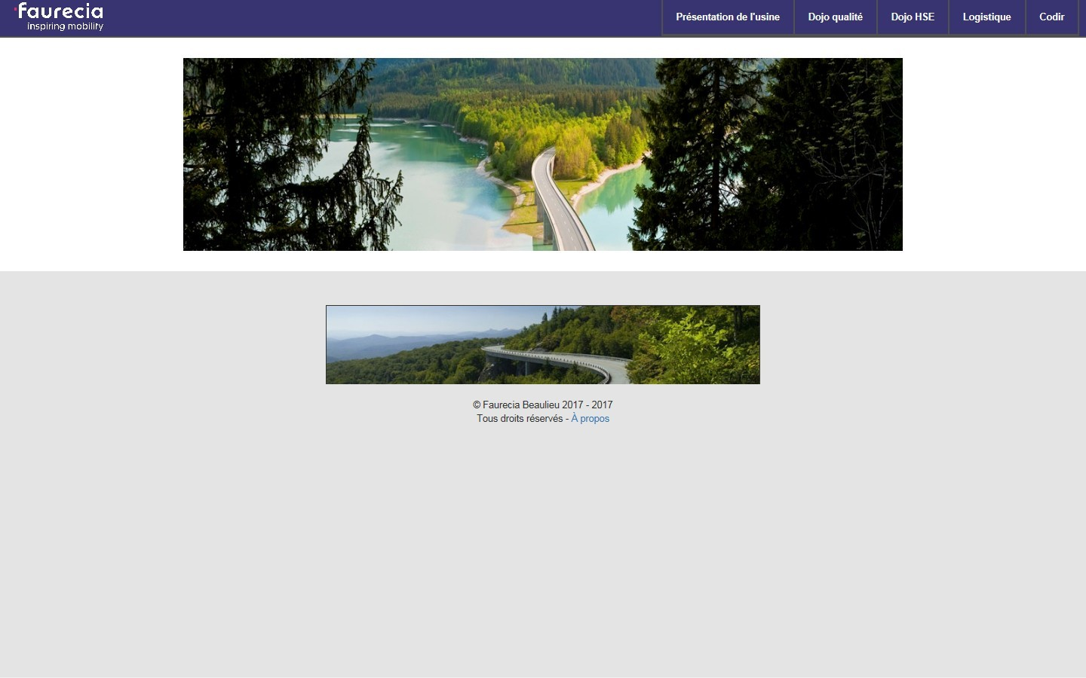

1. **Description graphique et ergonomique :**
2. **Charte graphique**

La Template du site Faurecia sera à disposition. Celle du site intranet devra être dans la même optique.

Les chartes graphiques seront disponible à la demande.

1. **Design/Maquettes :**

L’idée est d’introduire des menus déroulants aux onglets déjà présents :

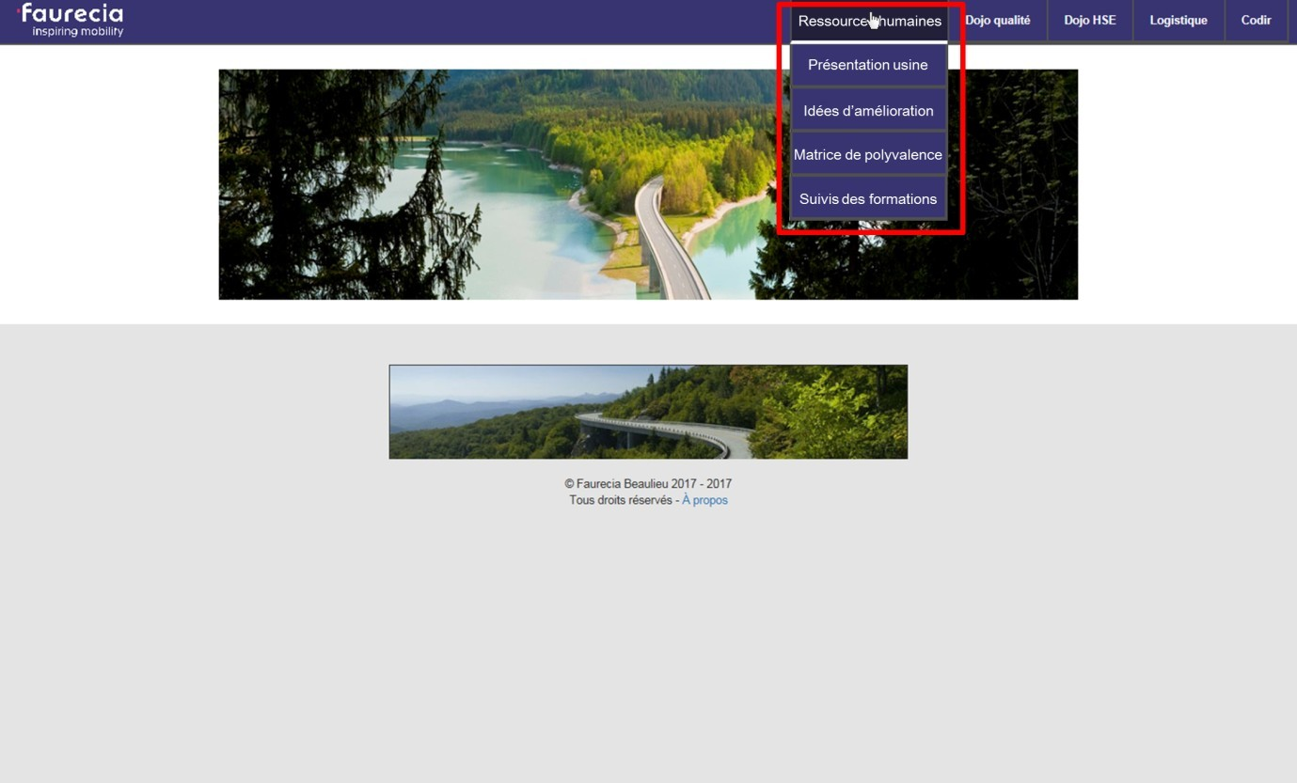

1. **Description fonctionnelle et technique :**
2. **Arborescence du site :**

Le site sera composé d’une page d’accueil accessible à tout moment en cliquant sur le logo Faurecia (a), ainsi que de plusieurs menus déroulants :

* RH (b)
* Qualité (c)
* HSE (d)
* Logistique (e)
* Méthode (f)
* Codir (g)
* Création nouveau profil (h)

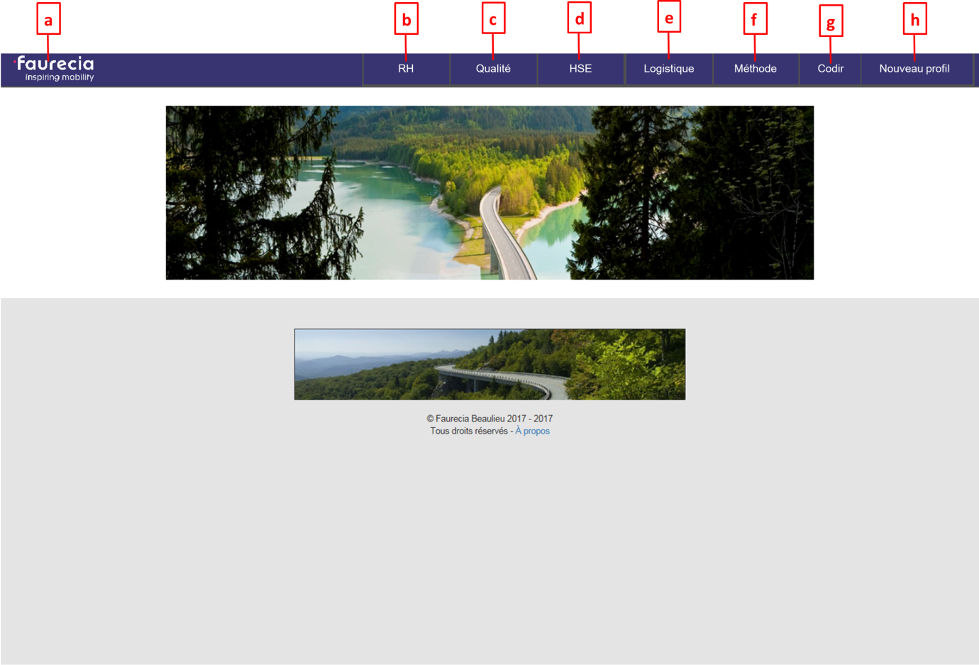

1. **Onglet RH :**

Cet onglet permettra d’accéder à quatre pages :

* Présentation usine :

Cette page est déjà en place sous l’onglet « Présentation de l’usine ».

* Idées Améliorations :

Sur cette page, chaque utilisateur ou groupe d’utilisateur aura la possibilité de soumettre une ou plusieurs idée(s) d’amélioration. Ces idées seront classées dans plusieurs catégories (par exemple: Sécurité, Ergonomie, Productivité, Qualité, Organisation, Environnement,...). Un système de vote permettra aux utilisateurs de voter pour l’idée qu’ils trouvent la plus pertinente.

Les fonctions suivantes devront être présentes :

TOP3 des idées

* Matrice de polyvalence

(P:\BE_USINE\_SUPERVISEURS_DOC_UTILES\Implication du Personnel\Panneaux GAP\Matrice de Polyvalence)



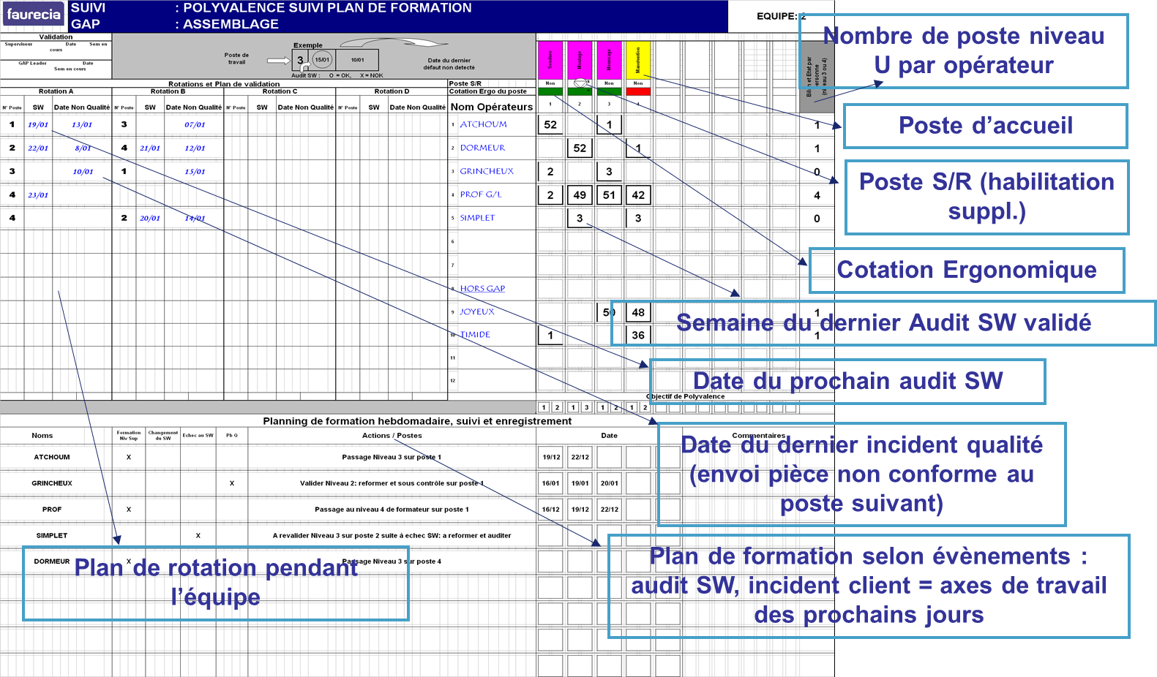

* Suivis des formations

Planning de formation

**Onglet Qualité :**

Cet onglet desservira 4 pages :

* 7 basiques qualités

Cette page est déjà en place dans l’onglet « Dojo qualité ».

* Quizz

Mise en place de statistiques

Alerte lors du non renouvellement de la formation

* Intégration de vidéo pour les 7 basiques qualités
* Intégration du R&R Qualité

1. **Onglet HSE :**

* 13 Mandatory rules

La page concernant les 13 mandatory rules inclura pour chaque règle un titre ainsi qu’une photo sur laquelle il sera possible de cliquer afin d’avoir plus de détails sur la règle choisie.

Voici une idée du concept :

Page sommaire :

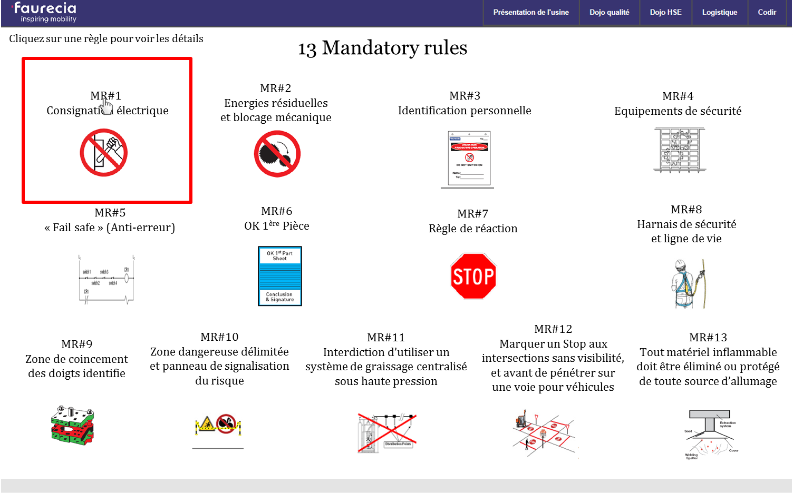

Page détaillée :

Un bouton « Retour » permettra de retourner à la page sommaire.

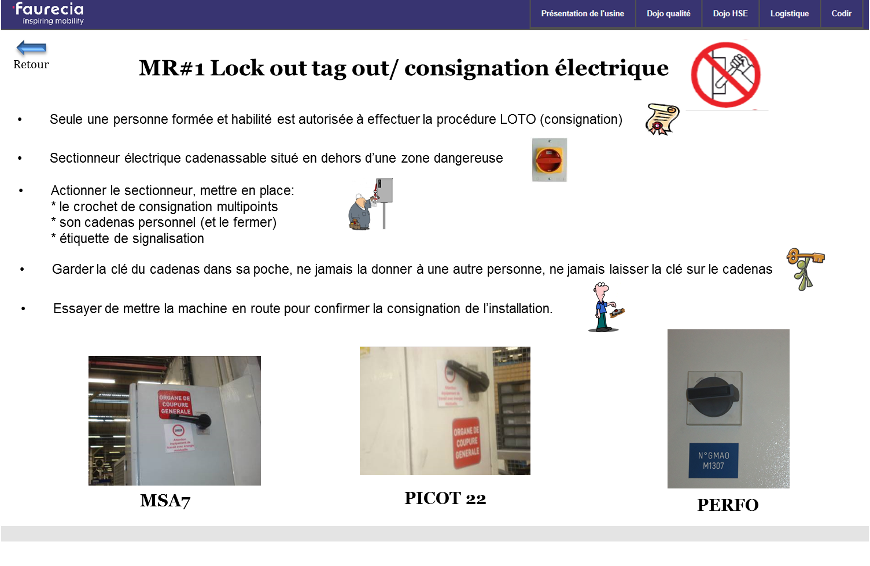

* Quizz

Même principe que pour le quizz qualité

Mise en place de statistiques.

1. **Onglet Logistique :**

* eAlert composants

Suivant les améliorations demandées par Antoine C.

En intégrant une interface permettant de facilement mettre à jour la base de données.

* eAlert expédition

Se baser sur le même système que celui des composants

1. **Onglet Méthode :**

Intégration Launchroom : digitalisation du launch board.

Tableau ; lien fichier ou sites

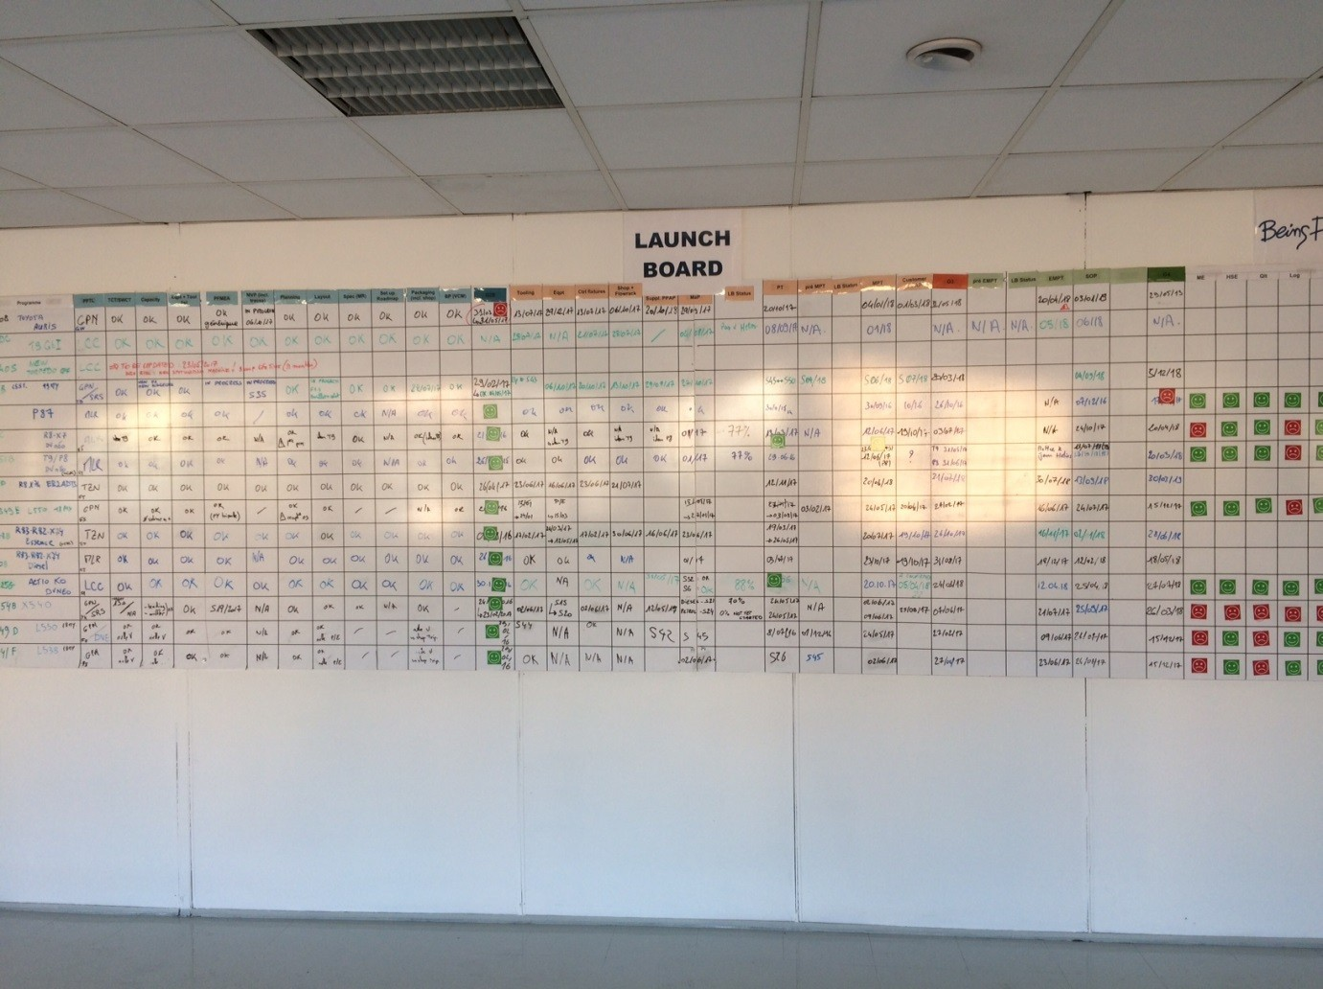

* Page de présentation ;
* Un petit bloc par projet (type eAlert) avec
  + Nom du PPTL
  + Projet
  + Description du projet (Cintrage/Muffler/sub-assy/final assy) cochable et en relation avec la charge (pondération en fct de)
  + % du LB
  + Gate ou phase
  + Le mettre en rouge/orange/vert en fct de certains indicateurs
* Petite photo de présentation par projet
* Remonter en haut de page les projets les plus critiques
* Avoir un bouton (ajout de nouveau projet)

Toutes ces informations ne sont que du display, le remplissage s’effectue sur une autre page (celle ou l’ont ajoutent/modifient les nouveaux projets)

* En cliquant dessus
  + Avoir le détails du projet (type tableau de lancement présent en photo ci-dessus) avec pour chaque case :
    - Date planifié
    - Date de réalisation (si plus tard de date planifié 🡪 rouge
  + Avoir également la possibilité d’importer le LB
  + Le % du LaunchBook à date dans une autre petite partie de la fenêtre : à remplir à date
    - Possibilité d’ajouter une target
    - Création d’une courbe du réel // Target
  + Lien web vers le PLR
  + Lien web vers Helios
  + Lien vers les mails de l’équipe projet
    - PPTL
    - PM
    - PML
    - PLL
    - PQL
  + Importer le kickoff (format .ppt)
  + Scoring par projet :
    - Nbre de chose réalisée/target
    - Nbre de chose réalisée en retard/target
  + Indicateur global du projet à mettre en gros et avec des smiley Red/orange/green :
    - En phase 2b et avant : on se base sur le scoring ci-dessous
    - Après on se base sur le %du LB
* Avoir un onglet différent qui permet de sortir des graphiques :
  + 3 * time to pass (calculant le %age des essais de production réalisé dans les temps (information remplis dans le launchboard
  + Extraction des données sous forme d’un fichier excel type qui reprendra tout les éléments remplis au-dessus
  + + courbe avec évolution du score
* Validation par le PPTL manager des « dates réalisées » par les PPTL (gestion avec les droits // profil)

**Divers :**

* Pouvoir voir quand on passe sur un titre de colonne : la définition de ce que l’on doit remplir
* Pouvoir archiver les projets
* Possibilité de changer le nom du PPTL

**Onglet formation PPTL :**

* Quizz PMS

**Onglet de charge (disponible que BLC et TZN) :**

* Avec le nbre de projet par PPTL et la pondération lié au fait que le projet soit soi muffler, cintrage, final assy…

1. **Onglet Codir :**

Intégrer le Kamishibai déjà en place.

1. **Onglet Nouveau Profil :**

Permet de gérer tous les profils) (BASE DE DONNEES)

* Avec tous les paramètres actuels
* Avec l’appartenance à un service
* Avoir l’appartenance CODIR ou non (qui sera lié avec l’accès à la page CODIR)
* Avoir le poste
  + PPTL
  + Chef de service
  + …

Interface de remplissage des informations la plus simple et abordable possible.

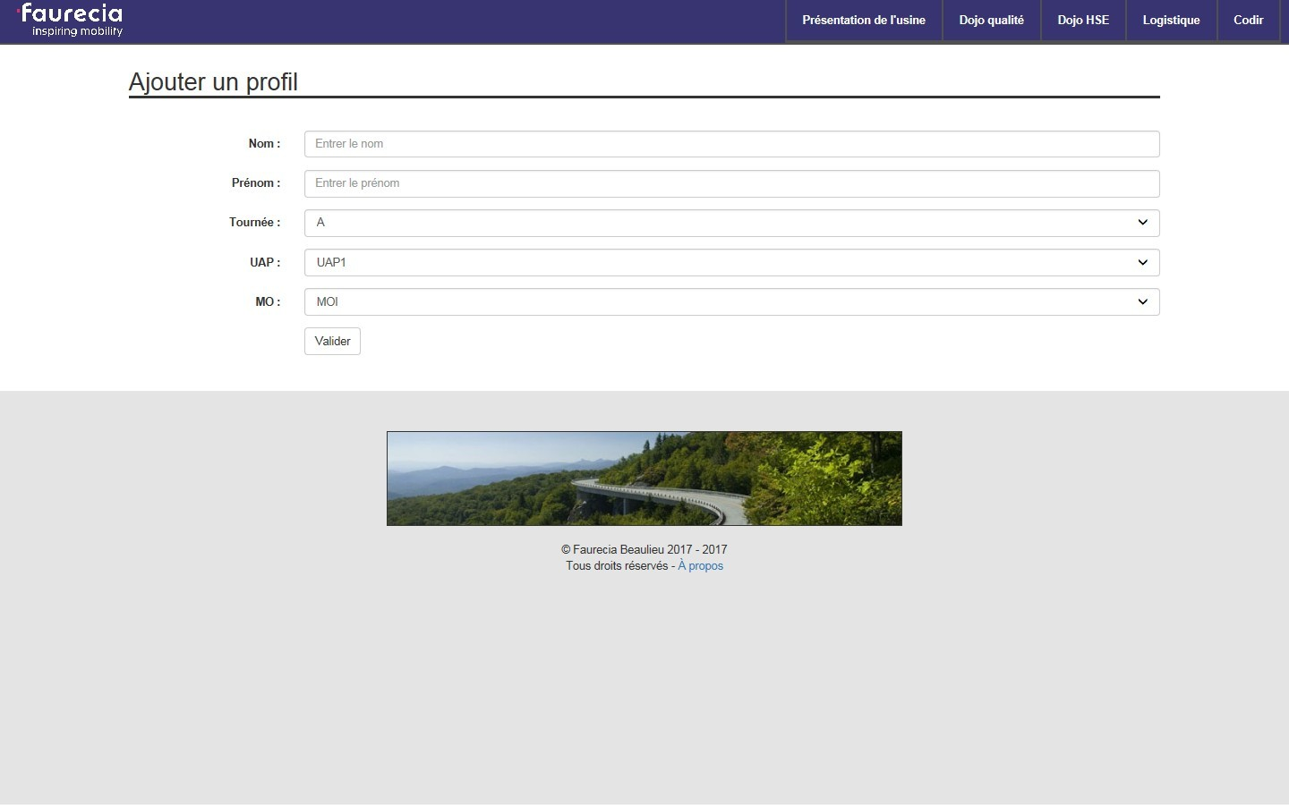

1. **Autres exigences**

**Exigence °1 :**

Avoir la possibilité de rentre certaines pages accessibles que via un mot de passe.

**Exigence °2 :**

Base de données et intégration du site sur le serveur –> dans la cour du fournisseur.

**Exigence °3 :**

Tout outil intégré sur le site internet devra être indiqué au client avant sa mise en place pour vérification par rapport charte informatique FCM.